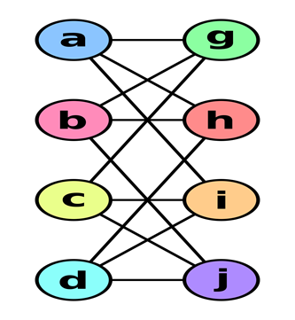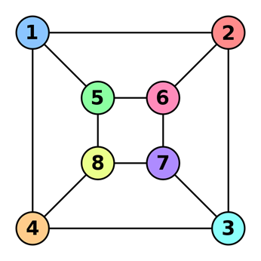Задание 1

|  |  |  |  |  |  |  |  |  |
| --- | --- | --- | --- | --- | --- | --- | --- | --- |
|  | **1** | **2** | **3** | **4** | **5** | **6** | **7** | **8** |
| **1** |  | + |  | + | + |  |  |  |
| **2** | + |  | + |  |  | + |  |  |
| **3** |  | + |  | + |  |  | + |  |
| **4** | + |  | + |  |  |  |  | + |
| **5** | + |  |  |  |  | + |  | + |
| **6** |  | + |  |  | + |  | + |  |
| **7** |  |  | + |  |  | + |  | + |
| **8** |  |  |  | + | + |  | + |  |
|  |  |  |  |  |  |  |  |  |
|  | **a** | **b** | **c** | **d** | **g** | **h** | **i** | **j** |
| **a** |  |  |  |  | + | + | + |  |
| **b** |  |  |  |  | + | + |  | + |
| **c** |  |  |  |  | + |  | + | + |
| **d** |  |  |  |  |  | + | + | + |
| **g** | + | + | + |  |  |  |  |  |
| **h** | + | + |  | + |  |  |  |  |
| **i** | + |  | + | + |  |  |  |  |
| **j** |  | + | + | + |  |  |  |  |
|  |  |  |  |  |  |  |  |  |
|  | **a** | **b** | **c** | **d** | **g** | **h** | **i** | **j** |
|  | **1** | **3** | **6** | **8** | **2** | **4** | **5** | **7** |
|  |  |  |  |  |  |  |  |  |
|  | **1** | **3** | **6** | **8** | **2** | **4** | **5** | **7** |
| **1** |  |  |  |  | + | + | + |  |
| **3** |  |  |  |  | + | + |  | + |
| **6** |  |  |  |  | + |  | + | + |
| **8** |  |  |  |  |  | + | + | + |
| **2** | + | + | + |  |  |  |  |  |
| **4** | + | + |  | + |  |  |  |  |
| **5** | + |  | + | + |  |  |  |  |
| **7** |  | + | + | + |  |  |  |  |

Вариантов решения задачи много, вот один из возможных вариантов соответствия:

|  |  |  |  |  |  |  |  |
| --- | --- | --- | --- | --- | --- | --- | --- |
| **a** | **b** | **c** | **d** | **g** | **h** | **i** | **j** |
| **1** | **3** | **6** | **8** | **2** | **4** | **5** | **7** |

Задание 2

Экономическая система – это, прежде всего, совокупность элементов, имеющих общие признаки, который связаны с экономической средой. Эти элементы в экономической среде могут рассматриваться как единое целое, одновременно существуя внутри нее как обособленная, различимая часть системы. Все компоненты системы взаимодействуют на основе принципов, правил экономической системы в процессе создания, использования, потребления экономического продукта.

Задание 3

Примеры системы:

- отдельное государство -уже экономическая система

- если рассматривать мир в целом, его тоже можно считать экономической системой, тогда государства – будут ее компонентами

- отдельное предприятие – тоже экономическая система, хоть и небольшая

Задание 4

Государство возьмем как систему, тогда ее элементами можно выделить:

- предприятия, компании, организации различного рода, как и отдельные физические лица

- законы функционирования системы (например законы в РФ, по которым мы ведем хозяйственно-экономическую деятельность)

- механизмы работы системы, хозяйственные механизмы (например, расплачиваемся деньгами)

Задание 5

Система - государство

Связи системы – это различные взаимоотношения между различными единицами системы, например, отношения между организацией и организацией, физическим лицом и организацией, которые обуславливаются законодательством и строятся на основе законов (противозаконные связи также присутствуют, но их наличие карается и не приветствуется, всячески уничтожается).

Функции в системе – это внутренняя хозяйственная деятельность государства, например при изменении ставки рефинансирования, меняется экономическая ситуация в стране. Даже при незначительном, казалось бы, изменении цен в одном магазине меняется экономическая составляющая у всех компонентов (сотрудники, покупатели, конкуренты), с которыми взаимодействует магазин

Стимул – внешнее воздействие других государств (различные торговые соглашения, которые побуждают к производству и экспорту, или же, наоборот, санкции, которые побуждают к заключению новых торговых соглашений) будь оно доброжелательное или нет.